+56943145245

Tel:

Email:

contact@client.rpa.cl

Web: regionalpoliticaladvise.com

Santiago, Chile

Regional Political Advice

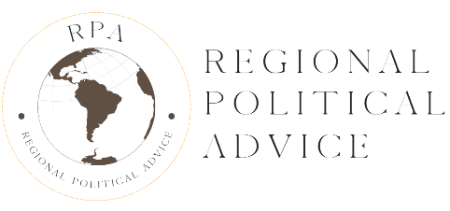

LA FLORIDA

1. Resumen Ejecutivo

. Con el fin de proporcionar una comprensión clara de la participación electoral, las tendencias políticas y los resultados de las elecciones más recientes, el presente informe analiza minuciosamente los datos electorales de la comuna de La Florida.

La comuna de la florida pertenece al distrito electoral N°12 de la región Metropolitana de Santiago, el alcalde de dicha comuna cruza por su último periodo de dirección comunal. Los resultados electorales futuros dependerán de la evolución de la campaña y de las preferencias de los votantes.

El análisis detallado de los datos electorales de la comuna de La Florida es esencial para comprender a fondo la participación electoral, las tendencias políticas y los resultados de las elecciones más recientes. Ubicada en el distrito electoral N°12 de la región Metropolitana de Santiago, esta comuna es un punto focal importante en el panorama político local. Actualmente, la comuna está dirigida por un alcalde en su último periodo de gestión, lo que añade un elemento de expectación sobre el futuro liderazgo y las políticas locales.

La participación electoral en La Florida es un aspecto clave a considerar, ya que refleja el compromiso cívico de sus residentes y puede influir en el resultado de las elecciones futuras. Además, el análisis de las tendencias políticas en esta comuna proporciona información valiosa sobre las preferencias y opiniones de los votantes, lo que puede guiar a los candidatos y partidos en sus estrategias de campaña.

Con la proximidad de las próximas elecciones, es crucial monitorear de cerca la evolución de la campaña electoral en La Florida y estar atentos a cualquier cambio en las preferencias de los votantes. Los resultados electorales futuros dependerán en gran medida de cómo se desarrollen estos factores, así como de la capacidad de los candidatos para conectar con los electores y abordar sus preocupaciones y necesidades.

En resumen, el análisis exhaustivo de los datos electorales de La Florida es fundamental para entender el panorama político local y anticipar los resultados de las próximas elecciones. Este informe proporcionará una base sólida para tomar decisiones informadas y estratégicas tanto para los candidatos como para los votantes.

2. Descripción

2.1. Datos Sociales

La comuna de la Florida Santiago de Chile Una comuna fundada el 28 de noviembre de 1899 por Decreto Constitucional y se encuentra ubicada en el sureste de Santiago. Tiene una superficie total de 7.020 hectáreas, con casi la mitad de esta área (48,9%) ocupada por zonas urbanas. Limita al norte con las comunas de Macul y Peñalolén, al noroeste con San Joaquín, al oeste con La Granja, al suroeste con La Pintana al sur con Puente Alto.

La Florida es una de las comunas más pobladas de Santiago de Chile, con aproximadamente 395.000 habitantes. Esta cifra puede variar ligeramente con el tiempo debido a cambios en la migración y otros factores demográficos. la comuna alberga alrededor del 3% de la población migrante en Chile, ubicándose en el octavo puesto entre las comunas con mayor población migrante en el país.

Esta diversidad demográfica confiere a La Florida una riqueza cultural y social única, con una mezcla de tradiciones, idiomas y costumbres que enriquecen el tejido social de la comunidad

2.2. Hechos Históricos

La Florida tiene sus primeros antecedentes en la antigua comuna de Lo Cañas, Vicente Valdés Bascuñán fue elegido como su primer alcalde, la comuna de la Florida cuenta con una central hidroeléctrica que desempeña un papel crucial en el suministro de energía eléctrica para la región. Se encuentra conectada al Sistema Interconectado Nacional, lo que le permite contribuir a la distribución de energía en todo el país.

Así como también contribuye el porcentaje de participación electoral que corresponde un 50% la mitad de la población un número importante considerando que la florida es una comuna con un escenario político dinámico durante los años con una notoria inclinación hacia UDI con Rodolfo Carter y sus tres periodos en el cargo de alcalde municipal

+56943145245

Tel:

Email:

contact@client.rpa.cl

Web: regionalpoliticaladvise.com

Santiago, Chile

Regional Political Advice



2.3. Institucional

El sistema de elecciones en la comuna de la Florida, Chile, sigue el modelo nacional, con elecciones municipales cada cuatro años. Los candidatos a alcalde y concejales son postulados por partidos políticos o de manera independiente. El alcalde y el concejo municipal son elegidos por voto popular directo y tienen responsabilidades en la administración y el consejo municipal son elegidos por voto popular directo y tienen responsabilidades en la administración y gestión municipal, como la elaboración del presupuesto y la prestación de servicios básicos.

La participación ciudadana se promueve mediante diversos mecanismos que pueden incluir cabildos abiertos, consejos comunales, consultas ciudadanas, audiencias públicas y presupuesto participativo. Estos permiten a los ciudadanos expresar opiniones, discutir temas locales y colaborar en la toma de decisiones municipales. La comuna no suele tener inclinaciones políticas definidas, pero las preferencias pueden variar entre diferentes sectores de la población y a lo largo del tiempo debido a una serie de factores, incluidos los económicos y los problemas locales.

+56943145245

Tel:

Email:

contact@client.rpa.cl

Web: regionalpoliticaladvise.com

Santiago, Chile

Regional Political Advice



3. Factores Relevantes

La participación electoral en La Florida es un aspecto clave a considerar, ya que refleja el compromiso cívico de sus residentes y puede influir en el resultado de las elecciones futuras. Además, el análisis de las tendencias políticas en esta comuna proporciona información valiosa sobre las preferencias y opiniones de los votantes, lo que puede guiar a los candidatos y partidos en sus estrategias de campaña

es crucial monitorear de cerca la evolución de la campaña electoral en La Florida y estar atentos a cualquier cambio en las preferencias de los votantes. Los resultados electorales futuros dependerán en gran medida de cómo se desarrollen estos factores, así como de la capacidad de los candidatos para conectar con los electores y abordar sus preocupaciones y necesidades. Los factores relevantes para las elecciones son esenciales debido a su influencia directa en la comunidad y en el futuro de la comuna.

3.1. Seguridad Publica (20%)

La seguridad pública para muchos votantes floridanos, las políticas relacionadas con la aplicación de la ley, la seguridad pública y la prevención del crimen pueden ser temas importantes. Esto es especialmente cierto en áreas con altas tasas de delincuencia. Tomando en cuenta que la comuna ha tenido un periodo donde se ha visto perjudicada por estos sucesos

3.2. Igualdad y Equidad (20%)

En la localidad, se observa una mayor representación de mujeres y diversidad étnica y cultural, lo cual contribuye al bienestar tanto familiar como comunitario. Esta diversidad fortalece las relaciones igualitarias y ayuda a disminuir la violencia de género, además de proteger los derechos humanos y combatir la discriminación. Los candidatos que respaldan la igualdad de género podrían obtener el respaldo de votantes interesados en la equidad, igualdad e inclusión.

3.4. Mejorar Gestión Ambiental (15%)

Dado el nivel de urbanización en la comuna los votantes buscan quien les de propuesta que ayuden a la preservación e implementación de áreas verdes y /o cualquier objeto que proporcione algo mejor para el medio

3.5. “Hermoseamiento de la comuna (15%)

los votantes preocupados por el desarrollo y el progreso de la Comuna haciendo de ella un lugar más patrimonial

+56943145245

Tel:

Email:

contact@client.rpa.cl

Web: regionalpoliticaladvise.com

Santiago, Chile

Regional Political Advice



4. Análisis de Liderazgo Local

Este análisis proporcionará una visión integral de los principales posibles candidatos, sus estrategias de liderazgo, y su impacto en la gobernanza local y el progreso comunitario. **(Todos comienzan con un 100% de probabilidad, si cumple con el Factor Relevante se mantendrá el porcentaje y será marcado en Verde,** **si no lo cumple se le restará y será marcado en Rojo , y si es incierto se le restará la mitad y será marcado en Naranjo**

4.1. Rodolfo Carter Fernández

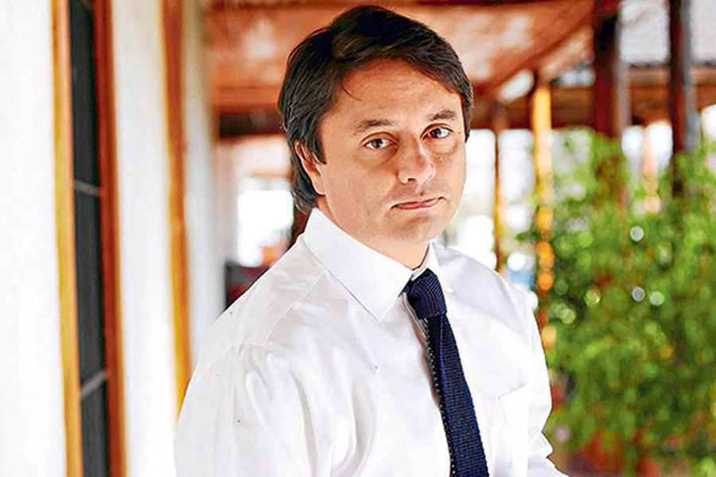

Rodolfo Rafael Carter Fernández. Abogado de la pontificia universidad católica de chile perteneció al partido político unión demócrata independiente UDI (1999-2014) trabajo como asesor legislativo en el congreso electo con 9.206 votos correspondiente a un 57,67% enlas ultimas elecciones. Su mayor tarea a sido convertir a la florida en un lugar más seguro y acogedor para los adultos mayores, así como para crear espacios públicos donde la naturaleza sea prioritaria sobre las construcciones de cemento, es una de las metas de Rodolfo Carter. Su impacto en la comuna se evidencia en su incansable lucha por los sueños de los niños y niñas, mostrando un compromiso ejemplar con el servicio público y la mejora de la calidad de vida.

1.- **Capacidad de Gestión (10%)**

Ha llevado a cabo diversas iniciativas e inversiones, que no han llegado termino mostrando las pocas habilidades para manejar recursos financieros y abordar problemas municipales de manera efectiva. Se ha visto envuelto en varios líos fiscales.

2.- **Igualdad y Equidad (20%)**:

Políticas de igualdad salarial: políticas locales que garanticen la igualdad salarial entre hombres y mujeres en el ámbito laboral dentro del municipio, así como promover estas políticas en empresas locales.

3.- **Problemas de Seguridad (20%)**:

A pesar de que existe un compromiso por querer resolver esta problemática teniendo medidas de seguridad colaborando con el ministerio del interior en un acuerdo transversal contra la delincuencia aún es una problemática vigente.

4.- **Mejorar Gestión Ambiental (15%)**:

En su último periodo trabaja en revitalizar corredores ambientales de la comuna como el de avenida departamental implementado acciones concretas para abordar la gestión ambiental en la comuna. Estas acciones incluyen programas de sensibilización, capacitación en reciclaje y entrega de kits de reciclaje a las familias. Por lo tanto, parece que está trabajando en la mejora de la gestión ambiental y promoviendo prácticas sostenibles en l comunidad.

5.- **“Hermoseamiento de la florida (20%)**:

Ha realizado inversiones significativas en embellecimiento de la comuna la construcción de la plaza cívica que también seria un lugar de reunión para actividades sociales, también destaca la restauración del estadio bicentenario.

+56943145245

Tel:

Email:

contact@client.rpa.cl

Web: regionalpoliticaladvise.com

Santiago, Chile

Regional Political Advice



4.2. Felipe mancilla

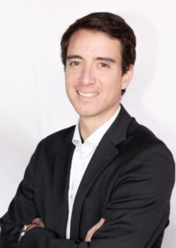

Felipe Mancilla, también afiliado a RN, es un geógrafo y actual concejal de la comuna. Su trabajo se centra principalmente en áreas como la pobreza, la desigualdad y el desarrollo local. Mancilla es reconocido como uno de los fundadores de la comunidad socialcristiana por Chile, su mayor enfoque es la descentralización y equidad que brindaría mejores oportunidades a la comuna .

1.- **Capacidad de Gestión (25%)**:

Presenta un proyecto que reafirma la independencia de los gobiernos regionales y locales para administrar sus asuntos dentro de los límites establecidos por la ley esto sugiere que posee habilidades de gestión y liderazgo.

2. **igualdad y Equidad (20%)**:

No se han proporcionado detalles específicos en cuanto a esta materia ni tampoco específica sobre como abordará la promoción de la Igualdad y la Equidad.

3.- **Problemas de Seguridad (10%)**:

No proporciona información.

4.- **Mejorar Gestión Ambiental (25%)**

Por otro lado, existe un enfoque hacia el crecimiento territorial en sus aspectos sociales, económicos y especialmente en los relacionados con el ambiente y la sostenibilidad. En cuanto al último tema, el gobierno tiene la responsabilidad de fomentar una estructura energética que respete el medio ambiente, gestione los desechos y fomente el desarrollo equitativo, solidario y sostenible del país

5.- **“Hermoseamiento de Coquimbo” (15%)**:

No se ha dado información relevante sobre el tema.

+56943145245

Tel:

Email:

contact@client.rpa.cl

Web: regionalpoliticaladvise.com

Santiago, Chile

Regional Political Advice



5. Registro de Noticias

|  |  |  |
| --- | --- | --- |
| Social | O7/04/2024 | Homicidio frustrado en la florida disparan en diversas ocasiones |
| Economía | 21/03/2024 | Ofrecen trabajos hasta con un salario de dos millones en feria laboral la florida |
| Político | 17/03/2024 | Alcalde Carter por dichos a matthei los dichos la dañan a ella y al sector político |
| Social | 19/03/2024 | Mujer encuentra en puente alto a su mascota extraviada en la florida |
| Político | 17/02/2024 | Tricel desvincula a concejal del pc por falta a la probidad |
| Político | 13/12/2023 | .Carter presenta a carabinero que encabezara batallón de seguridad la florida |
| Social | 08/12/2023 | Bicichorro asaltan a adulto mayor |
| Social | 05/12/2023 | No reemplazara a las policías alcalde explica estado de emergencia comunal |
| Social | 06/11/2023 | Operativo para quitar lo alusivo a barras bravas de la comuna |

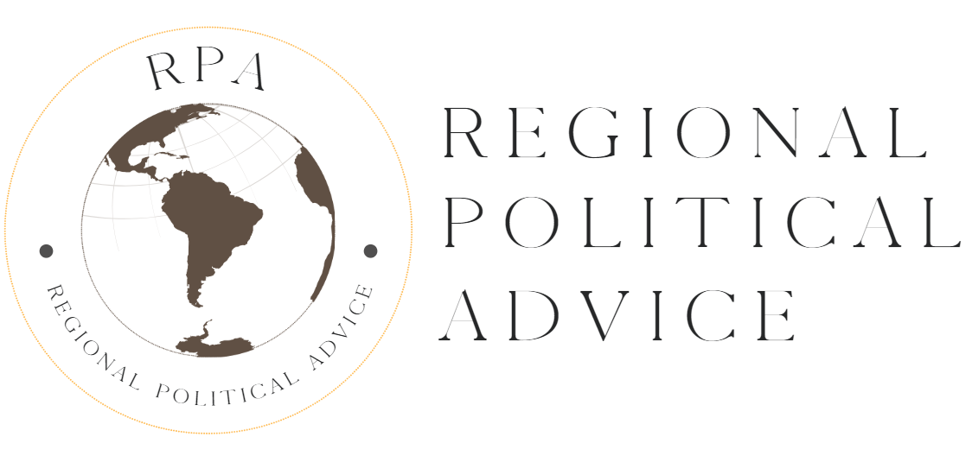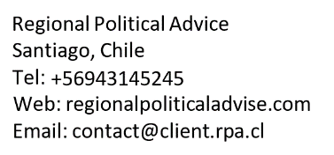

Nuestra organización regional de asesoría política tiene como objetivo proporcionar orientación social y política para satisfacer las necesidades de información de manera abierta a la ciudadanía en general.

© 2024 Regional Política Advice. Todos los derechos reservados.

El contenido, diseño y concepto de esta plataforma son propiedad exclusiva de Regional Political Advice y están protegidos por las leyes de derechos de autor de la República de Chile y los tratados internacionales aplicables.

El material publicado en este documento, incluyendo, pero no limitado a artículos, análisis, informes, gráficos y multimedia, está destinado únicamente para uso informativo y educativo. Queda estrictamente prohibida cualquier reproducción, distribución, modificación o uso no autorizado de dicho material sin el consentimiento previo por escrito de Regional Political Advice.

Los usuarios pueden citar o compartir contenido de esta plataforma siempre y cuando se atribuya adecuadamente a Regional Political Advice y se proporcione un enlace directo al contenido original en nuestro sitio web.

Regional Political Advice no se hace responsable por el uso indebido o la interpretación errónea del material proporcionado en este sitio web. Cualquier opinión expresada en los artículos o análisis es responsabilidad exclusiva del autor y no refleja necesariamente la posición oficial de Regional Political Advice.

Para obtener más información sobre nuestros derechos de autor o para solicitar permisos de uso, comuníquese con nosotros a través de los canales de contacto proporcionados en nuestro sitio web.